2018届毕业生推荐表填写流程
步骤1、登录中北大学就业创业网：http://zbjy.nuc.edu.cn/，点击学生-个人登录，进入系统。
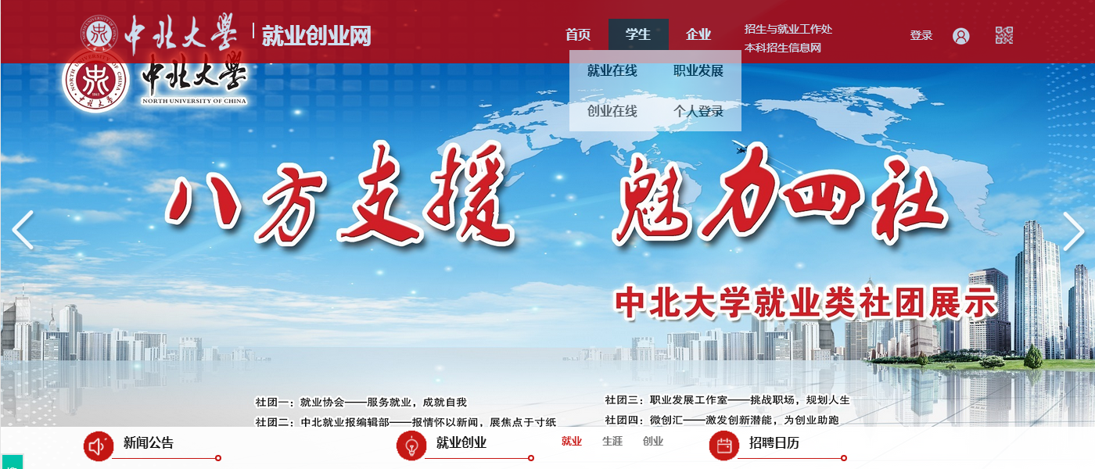

步骤2、点击“注册验证”进行注册，设置密码，设置完成后，返回步骤1，用用户名和密码进行登录。

步骤3、在个人中心点击左侧菜单“推荐表”进行填写，填写完毕提交，学院审核并填写推荐意见后即可打印。
